泰安市2006年高三第一轮复习质量检测
数学试题（文科）
本试卷分第Ⅰ卷(选择题)和第Ⅱ卷(非选择题)两部分，第Ⅰ卷1至2页，第Ⅱ卷3至9页，满分150分，考试时间120分钟.
第Ⅰ卷(选择题 共60分)
注意事项：
1.答第Ⅰ卷前，考生务必将自己的姓名、学号、学校、考试科目用铅笔涂写在答题卡上.
2.每小题选出答案后，用铅笔把答题卡上对应题目的答案标号涂黑，如需改动，用橡皮擦干净后，再选涂其他答案，不能答在试卷上.
3.考试结束后，监考人员将本试卷和答题卡一并收回.
参考公式：
如果事件A、B互斥，那么 球的表面积公式
P(A+B)=P(A)+P(B) S=4πR²
如果事件A、B相互独立，那么 其中R表示球的半径
P(A·B)=P(A)·P(B) 球的体积公式
如果事件A在一次试验中发生的概率 V=$\frac{4}{3}$πR³
是P，那么n次独立重复试验中恰好发 其中R表示球的半径
生k次的概率
P_{n}(k)=C${}_{n}^{k}{\left(1−P\right)}^{n−k}$
一、选择题：本大题共12个小题，每小题5分，共60分，在每小题给出的四个选项中，只有一项是符合题目要求的.
1.tan(-$\frac{\text{25}π}{6}$)的值是
A.-$\sqrt{3}$ B.-$\frac{\sqrt{3}}{3}$ C. $\frac{\sqrt{3}}{3}$ D.$\sqrt{3}$
2.若p、q为简单命题，则“p且q为假”是“p或q为假”的
A.充分不必要的条件 B.必要不充分的条件
C.充要条件 D.既不充分也不必要的条件
3.设{a_{n}}是正项等比数列，且a₅a₆=10，则lga₁+lga₂+…+lga₉+lga₁₀等于
A.5 B.l+lg5 C.2 D.10
4.若实数x,y满足$\begin{aligned}\left\{x≤2, | \right.\left\{y≤2, | \right.\end{aligned}$则x+2y的最小值与最大值分别是
A.2，6 B.2，5 C.3，6 D.3，5
5.已知直线m、n与平面α、β，给出下列四个命题：
①若m∥α,n∥α,则m∥n;②若m∥α,n⊥α,则n⊥m;
③若m⊥α,m∥β,则α⊥β;④若m∥n,m∥α,则n∥α.
其中真命题的个数是
A.0 B.1 C.2 D.3
6.若函数f(x)同时具有以下两个性质：
①f(x)是偶函数；②对任意实数x，都有f($\frac{π}{4}+x$)=f($\frac{π}{4}−x$)，则f(x)的解析式可以是
A.f(x)=cos2x B.f(x)=cos(2x+$\frac{π}{2}$) C.f(x)=cos6x D.f(x)=sin(4x+$\frac{π}{2}$)
7.设函数f(x)=$\begin{aligned}\left\{\left|x+1\right|,(x<1), | \right.\end{aligned}$则不等式f(x)≥1的解集是t
A.$(−∞，−2]∪[1，2]$ B.(-∞，-2)∪(0,2)
C. $(−∞，−2]∪[0，2]$ D.[-2，0]∪[2，+∞)
8.给出下列四个函数
f(x)=-${\left|x−1\right|}^{3};$ g(x)=1-||x|-1|;
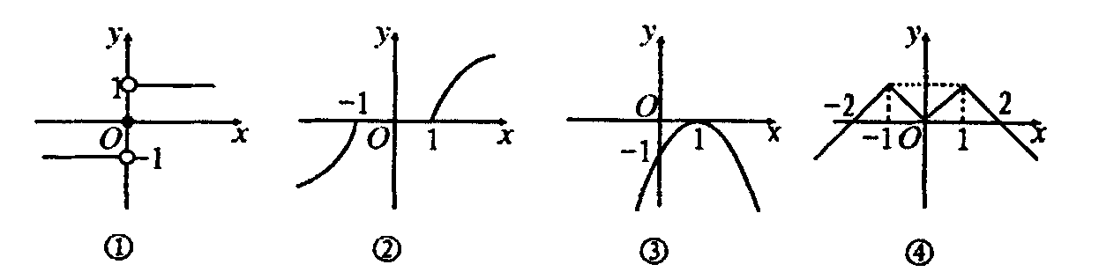
(x)=$\begin{aligned}\left\{1,x>0, | \right.\left\{0,x=0, | \right.\end{aligned}$h(x)=$\begin{aligned}x≥1, \\ −1<x<1, \\ x≤−1\end{aligned}$及它们的图象
则图象①，②，③，④分别对应的函数为 x
A. (x),h(x),g(x),f(x) B. (x),g(x),h(x),f(x).
B. (x),h(x),f(x),g(x) D. (x),g(x),f(x),h(x).
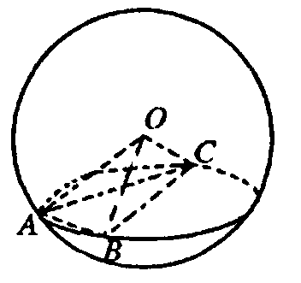
9.如图，A、B、C是表面积为48π的球面上三点，AB=2，BC=4，∠ABC=60°，O为球心，则直线OA与截面ABC所成的角等于
A.arcsin$\frac{\sqrt{3}}{6}$ B.arccos$\frac{\sqrt{3}}{6}$
C.arcsin$\frac{\sqrt{3}}{3}$ D.arccos$\frac{\sqrt{3}}{3}$

10.已知F₁和F₂是两个定点，椭圆C₁与等轴双曲线C₂都以F₁、F₂为焦点，点P是C₁与C₂的一个交点，且∠F₁PF₂=90°，则椭圆C₁的离心率是
A. $\frac{\sqrt{3}}{6}$ B. $\frac{\sqrt{3}}{2}$ C. $\frac{\sqrt{2}}{2}$ D. $\frac{2\sqrt{2}}{3}$
11.(2x+y-z)⁶展开式中，x³y²z的系数是
A.-160 B.-480 C.160 D.480
12.一个机器人每一秒钟前进一步或后退一步，程序设计师设计的程序是让机器人以先前进3步，然后再后退2步的规律移动，如果将机器人放在数轴的原点，面向正的方向在数轴上移动(1步的距离为1个单位长度).令P(n)表示第n秒时机器人所在位置的坐标，且记P(0)=0,则下列结论中错误的是
A.P(3)=3 B.P(5)=1 C. P (2007)>P(2006) D.P(2003)<P(2006)
第Ⅱ卷(非选择题 共90分)
注意事项：
1.第Ⅱ卷共7页，用钢笔或圆珠笔答在试卷中(除题目有特殊规定外).
2.答卷前将密封线内的项目填写清楚.
二、填空题：本大题共4个小题，每小题4分，共16分，请把答案填在题中横线上.
13.在△ABC中，∠B=30°，AC=$\sqrt{3}$，BC=3，则∠C的大小为___________.
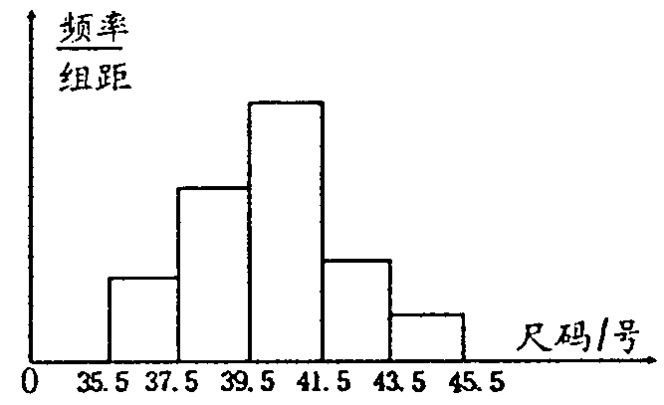
14.为了了解商场某日旅游鞋的销售情况，抽取了
部分顾定购鞋的尺寸，将所得的数据整理后，画
出频率分布直方图如图.已知图中从左至右前3个小
组的频率之比为1∶2∶3，第4小组与第5小组的
频率分别为0.175和0.075，第二小组的频数为10，则抽取的顾客人数是________.
15.如果直线l将圆x²+y²-2x-4y=0平分，且不经过第四象限，那么l的斜率的取值范围是________.
16.从8个男生和6个女生中选3人去观看一场乒乓球比赛，要求至少有一名男生参加，则不同的选法共有________种.(请用数字作答)
三、解答题：本大题共6个小题，满分74分，解答应写出必要的交字说明、证明过程或演算步骤.
17.(本小题满分12分)
已知向量$\vec{m}=\left(\text{cos}α−\frac{\sqrt{2}}{3},−1\right),\vec{n}=(\text{sin}α\text{,1}),\vec{m},\vec{n}\text{为共线向量，且α}∈(−\frac{π}{2}，0)\text{.}$
(Ⅰ)求sinα-cosα的值；
(Ⅱ)求$\frac{1+\text{sin}2α+\text{cos}2α}{1+\text{tan}α}$的值.

18.(本小题满分12分)
甲袋中装有2个白球1个黑球，乙袋中装有3个白球1个红球，现从甲袋中连续三次有放回地摸出一球，从乙袋中连续两次有放回地摸出一球.
(Ⅰ)求从甲袋中恰有一次摸出白球同时在乙袋中恰有一次摸出红球的概率；
(Ⅱ)求从甲袋中摸出白球的次数与从乙袋中摸出白球的次数之和为2的概率；

19.(本小题满分12分)
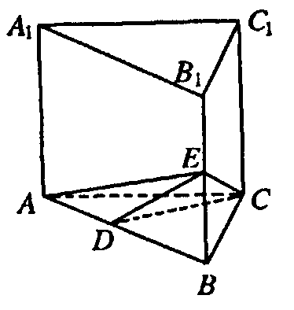
如图所示，直三棱柱ABC-A₁B₁C₁中，AC=BC=AA₁=2，∠ACB=90°，E为BB₁的中点，点D在AB上且DE=$\sqrt{3}$.
(Ⅰ)求证：CD⊥面A₁ABB₁；
(Ⅱ)求二面角C-AE-D的大小；
(Ⅲ)求点A₁到平面CDE的距离.

20.(本小题满分12分)
设数列{a_{n}}的各项都是正数，Sn是其前n项和，且对任意n∈N*都有a${}_{n}^{2}$=2S_{n}-a_{n}.
(Ⅰ)求数列{a_{n}}的通项公式；
(Ⅱ)若b_{n}=(2_{n}+1),求数列{b_{n}}的前n项和T_{n}.

21.(本小题满分12分)
已知函数f(x)=x³+ax²+bx+5,在曲线y=f(x)上的点P(1，f(1))处的切线与直线y=3x+2平行.
(Ⅰ)若函数y=f(x)在x=-2时取得极值，求a,b的值；
(Ⅱ)若函数y=f(x)在区间(-2，1)上单调递增，求b的取值范围.

22.(本小题满分14分)
在直角坐标平面内，△ABC的两个顶点A，B的坐标分别为A(-1，0)，B(1，0)，平面内两点G，M同时满足以下条件；
①$\vec{\text{GA}}+\vec{\text{GB}}+\vec{\text{GC}}=\vec{0};$②|$\vec{\text{MA}}$|=$\left|\vec{\text{MB}}\right|=\left|\vec{\text{MC}};\right|$③$\vec{\text{GM}}∥\vec{\text{AB}}$
(Ⅰ)求△ABC的项点C的轨迹方程；
(Ⅱ)过点P(2，0)的直线l与△ABC的顶点C的轨迹交于E，F两点，求$\vec{\text{PE}}$·$\vec{\text{PF}}$的取值范围.

泰安市2006年高三第一轮复习质量检测
数学试题参考答案及评分标准(文科)
一、选择题：本题共12个小题，每小题5分，共60分.
题号 | 1 | 2 | 3 | 4 | 5 | 6 | 7 | 8 | 9 | 10 | 11 | 12
答案 | B | B | A | A | C | D | C | C | D | A | B | D
二、填空题：本题共4个小题，每小题4分，共16分.
13.$\frac{π}{2},\frac{π}{6}$ 14.40 15.[0，2] 16.344
三、解答题：本题共6个小题，共74分.
17.(本小题满分12分)
解：(Ⅰ)∵$\vec{m}=\left(\text{cos}α−\frac{\sqrt{2}}{3},−1\right)与\vec{n}$=(sinα,1)共线
∴sinα+cosα=$\frac{\sqrt{2}}{3}$……………………………………………………………… 2分
故sin2α=-$\frac{7}{9}$ txjy
从而(sinα-cosα)²=1-sin2α=……………………………………………… 4分t
∵α∈(-$\frac{π}{2},0$)∴sinα<0，cosα>0
∴sinα-cosα=-$\frac{4}{3}$…………………………………………………………………6分
(Ⅱ)∵=2cos²α=1+cos2α………9分
又cos2α=cos²α-sin²α=(cosα+sinα)(cosα-sinα)=$\frac{\sqrt{2}}{3}×\frac{4}{3}=\frac{4\sqrt{2}}{9}$
∴原式=1+…………………………………………………………………12分x
18.(本小题满分12分)
解：(Ⅰ)由题意知，从甲袋中摸出白球和从乙袋中摸出红球是相互独立的，则
P=C${}_{3}^{1}$·$\frac{2}{3}$·($\frac{1}{3}$)2·C${}_{2}^{1}$·$\frac{3}{4}$·$\frac{1}{4}$=$\frac{1}{\text{12}}$………………………………………………3分
(Ⅱ)由题意知，事件A：从甲袋中摸出白球2次，从乙袋中摸出白球0次；事件B：从甲、乙袋中摸出白球各1次，事件C:从甲袋中摸出白球0次，从乙袋中摸出白球2次，则
P(A)=C${}_{3}^{2}$·($\frac{2}{3}$)²·$\frac{1}{3}$·C${}_{2}^{0}$·($\frac{3}{4}$)⁰·($\frac{1}{4}$)²=$\frac{1}{\text{36}}$………………………………………6分
P(B)=C${}_{3}^{1}$·$\frac{2}{3}$·($\frac{1}{3}$)²·C${}_{2}^{1}$·$\frac{3}{4}$·$\frac{1}{4}$=$\frac{1}{\text{12}}$……………………………………………8分
P(C)=C${}_{3}^{0}$·($\frac{2}{3}$)⁰($\frac{1}{3}$)³·C${}_{2}^{2}$($\frac{3}{4}$)²($\frac{1}{4}$)⁰=$\frac{1}{\text{48}}$………………………………………10分
又事件A、B、C互斥
∴所求事件的概率为：
P(A)+P(B)+P(C)=$\frac{1}{\text{36}}+\frac{1}{\text{12}}+\frac{1}{\text{48}}=\frac{\text{19}}{\text{144}}$ ……………………………………………12分
19.(本小题满分12分)
解：(Ⅰ)∵ABC-A₁B₁C₁为直三棱柱
∴B₁B⊥AB，又BE=1，DE=$\sqrt{3}$
∴BD=$\sqrt{{\text{DE}}^{2}−{\text{BE}}^{2}}=\sqrt{3−1}=\sqrt{2}$
又AB=$\sqrt{{\text{AC}}^{2}+{\text{BC}}^{2}}=2\sqrt{2}$……………………………………………………………2分
∴D为AB中点，由于AC=BC
∴CD⊥AB.
由已知，面ABB₁A₁⊥面ABC
∴CD⊥面A₁ABB₁……………………………………………………………………4分
(Ⅱ)由(Ⅰ)知CD⊥面A₁ABB₁，过D作DF⊥AE于F,连FC，则FC⊥AE，
故∠DFC为二面角C—AE—D的平面角………………………………………… 6分
∵BE=1，AB=2$\sqrt{2}$，AE=$\sqrt{1+8}=3$
在Rt△ABE中 ,sin∠DAE=$\frac{1}{3}$
在Rt△ADF中，DF=AD·sin∠DAE=
在Rt△CDF中，tan∠DFC=$\frac{\text{CD}}{\text{DF}}=\frac{\frac{1}{2}\text{AB}}{\text{DF}}=\frac{\sqrt{2}}{\frac{\sqrt{2}}{3}}=3$
∴∠DFC=arctan3
即二面角C-AE-D大小为arctan3. …………………………………………………9分
(Ⅲ)连接A₁D、A₁E，∵A₁B₁=2$\sqrt{2}$，AA₁=2，AD=$\sqrt{2}$，B₁E=1
∴A₁E=3，A₁D=$\sqrt{6}$，
又DE=$\sqrt{3}$，∴A₁D⊥DE
又∵CD⊥平面A₁ABB₁，∴CD⊥A₁D
故A₁D⊥平面CDE，即A₁D为点A₁到平面CDE的距离
∴点A₁到平面CDE的距离为$\sqrt{6}$.………………………………………………… 12分
20.(本小题满分12分)
解：(Ⅰ)∴a${}_{n}^{2}$=2S_{n}-a_{n},n∈N*，
∴当n=1时，a${}_{1}^{2}$=2a₁-a₁,即a${}_{1}^{2}$=a₁
∵a₁>0 a₁=1. ………………………………………………………………………1分
又a${}_{n+1}^{2}=2S_{n+1}−a_{n+1}$，
∴a${}_{n+1}^{2}$-a${}_{n}^{2}=2\left(S_{n+1}−S_{n}\right)−a_{n+1}+a_{n}$,
即(a_{n+1}-a_{n}) ,
从而a_{n+1}-a_{n}=1. ………………………………………………………………………4分
故数列{a_{n}}是1为首项，公差为1的等差数列.
∴a_{n}=n. ………………………………………………………………………………6分
(Ⅱ)由(Ⅰ)知：b_{n}=(2n+1) =(2n+1)2^{n}.
∴T_{n}=b₁+b₂+…+b_{n}=3×2+5×2²+…+(2n+1)2^{n} ①
∴2T_{n}=3×2²+5×2³+…+(2n-1)2^{n}+(2n+1)2^{n+1} ②…………………………………8分
①—②得-T_{n}=3×2+2×2²+2×2³+…+2×2^{n}-(2n+1)2^{n+1}
=6-（2n+1）2^{n+1}+$\frac{2^{3}(1−2^{n−1})}{1−2}$
=-(2n-1)2^{n+1}-2……………………………………………………… 11分
故T_{n}=(2n-1)2^{n+1}+2. ……………………………………………………………… 12分
21.(本小题满分12分)
解：(Ⅰ)f′(x)=3x²+2ax+b,则f′(1)=3+2a+b=3即2a+b=0 ①
∵y=f(x)在x=-2时取得极值，故f′(-2)=0
∴-4a+b=-12 ②………………3分
(Ⅱ)f′(x)=3x²+2ax+b由2a+b=0
∴f′(x)=3x²-bx+b
依题意，f(x)在(-2，1)上单调递增，故f′(x)在(-2，1)上恒有f′(x)>0
即3x²-bx+b>0在(-2，1)上恒成立……………………………………………… 6分
法一：①当$\frac{b}{6}$≥1即b≥6时，f′_{小}(x)=f′(1)=3-b+b≥0
∴b≥6 ……………………………………………………………………………… 8分
②当-2<$\frac{b}{6}$<1即-12<b<6时，f′_{小}(x)= >0
即0< b <6
③$\frac{b}{6}$≤-2即b≤-12时，f′_{小}(x)= f′_{小}(-2)=12+2b+b≥0，∴b≥-4
此时b不存在
综上可知，b的取值范围是b>0. ……………………………………………… 12分
法二：即b>-$\frac{3x^{2}}{1−x}$ (x∈(-2,1))恒成立……………………………………………8分
又当x∈(-2，1)时，∴1-x>0
又-………………………10分
≤-(6-6)=0
∴只须b>0
∴b的取值范围为b>0……………………………………………………………… 12分
22.(本小题满分14分)
解：(Ⅰ)设点C，G的坐标分别为(x,y)，(x₀,y₀),
$\vec{\text{GA}}+\vec{\text{GB}}+\vec{\text{GC}}$=(-1-x₀,-y₀)+(1-x₀,-y₀)+(x-x₀,y-y₀)
=(x-3x₀,y-3y₀)=$\vec{0}$
∴$\begin{aligned}\left\{x=3x_{0}, | \right.\end{aligned}$……………………………………………………………3分
由$\left|\vec{\text{MA}}\right|=\left|\vec{\text{MB}}\right|$和$\vec{\text{GM}}$∥$\vec{\text{AB}}$,知点M的坐标为(0，y₀)，
由$\left|\vec{\text{MA}}\right|=\left|\vec{\text{MC}}\right|$,可得$\sqrt{1+y_{0}^{2}}=\sqrt{x^{2}+{\left(y−y_{0}\right)}^{2}}$,
∴1+$\frac{y^{2}}{9}=x^{2}+\frac{4}{9}y^{2}$,
即x²+$\frac{y^{2}}{3}=1$,
故点C的轨迹方程是x²+(y≠0). ………………………………………… 6分
(Ⅱ)直线l的斜率为k(k≠0),则它的方程为y=k(x-2),
由$\begin{aligned}\left\{y=k\left(x−2\right), | \right.\end{aligned}$可得(3+k²)x²-4k²x+4k²-3=0,
其中△=16k²-4(3+k²)(4k²-3)=36(1-k²)>0,
∴-1<k<1且k≠0……………………………………………………………………8分
设两交点E，F的坐标分别为(x₁,y₁),(x₂,y₂)，由韦达定理得
x₁+x₂=$\frac{4k^{2}}{k^{2}+3}$,x₁·x₂=$\frac{4k^{2}−3}{k^{2}+3}$……………………………………………………… 9分
又因为y₁=k(x₁-2),y₂=k(x₂-2),从而
=(x₁-2)(x₂-2)+y₁y₂=(1+k²)(x₁-2)(x₂-2) …………………………………10分
=(1+k²)($\frac{4k^{2}−3}{k^{2}+3}−2×\frac{4k^{2}}{k^{2}+3}+4$)=$\frac{9\left(k^{2}+1\right)}{k^{2}+3}=9\left(1−\frac{2}{k^{2}+3}\right)$ …………… 12分
又0<k²<1,所以3<k²+3<4,得∈(3，$\frac{9}{2}$).
∴的取值范围是(3，$\frac{9}{2}$).…………………………………………………14分

